1. Identificación de Pares: Enumera tres claves (keys) presentes en el nivel superior del objeto JSON. Hostname, uptime_days, managed_by_apic, interfaces

2. Tipos de Datos: Identifica un ejemplo de cada uno de los siguientes tipos en el código: String, Number, Boolean y Null.

"hostname": "R1-Core" es String-Cadena
"uptime_days": 45 es int-numerico
"managed_by_apic": true es booleano
interfaces es una lista

3. ¿Qué errores de sintaxis impiden que este JSON sea válido según los estándares de red y programación?
C) Existe una coma final (trailing comma) después del valor de 'description'.
D) Faltan comas para separar los pares clave-valor después de 'vlan_id' y 'name'.

4. Reflexión Técnica: Explica por qué es crítico que un controlador como Cisco DNA Center reciba un JSON perfectamente validado antes de aplicar cambios en la red.
Es crítico porque un JSON mal estructurado o con datos inválidos puede propagar configuraciones incorrectas a gran escala, provocando caídas masivas del servicio y comprometiendo la seguridad de toda la infraestructura.

ACT 2
1. Escribe el pseudocódigo o completa el script de Python necesario para procesar la variable inventario_json (que contiene el texto anterior). El script debe filtrar e imprimir únicamente los hostnames de los dispositivos cuyo estado sea 'down' .

print("Dispo en down")
# Imprimir todos los que estan en down
for d in inventario:
if d["status"] == "down":
print(d["hostname"])

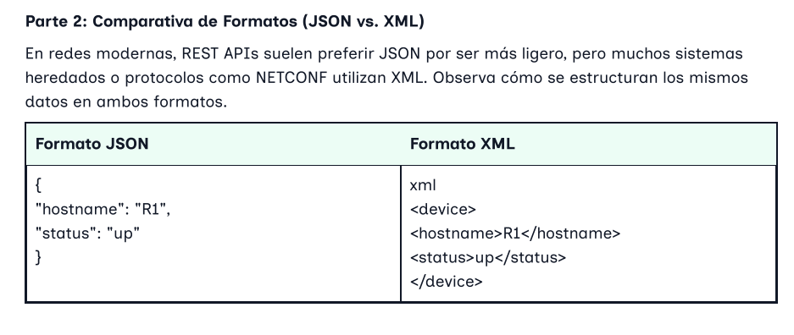

Característica | JSON | XML
Uso principal | Común en REST APIs modernas por ser mas ligero | Más común en sistemas heredados y protocolos
Estructura | Utiliza llaves {} y pares claves y valores | Usa etiquetas de aperturas y cierre
Ejemplo | { "hostname": "R1",  "status": "up" } | 